Санкт-Петербургский Политехнический Университет Петра Великого

Институт металлургии, машиностроения и транспорта

Кафедра «Мехатроника и роботостроение»

Отчет по лабораторной работе

Дисциплина «Программирование микроконтроллеров в робототехнике»

Тема: «Преобразователь интерфейсов USB – I2C»

Выполнил: Студент гр. 43328/1

Е. Э. Хомутов

Проверил: Д. Королев

Санкт-Петербург

2018

Постановка задачи:

Разработать преобразователь интерфейсов USB-I2C. Питание устройство должно осуществляться от напряжения +5В. Вход питания должен быть защищен от подачи напряжения обратной полярности. Устройство должно быть оснащено выходом питания +5В, защищенным от подачи на него напряжения.

Для выполнения поставленной задачи была выбрана микросхема CP2112 от производителя Silicon Labs.

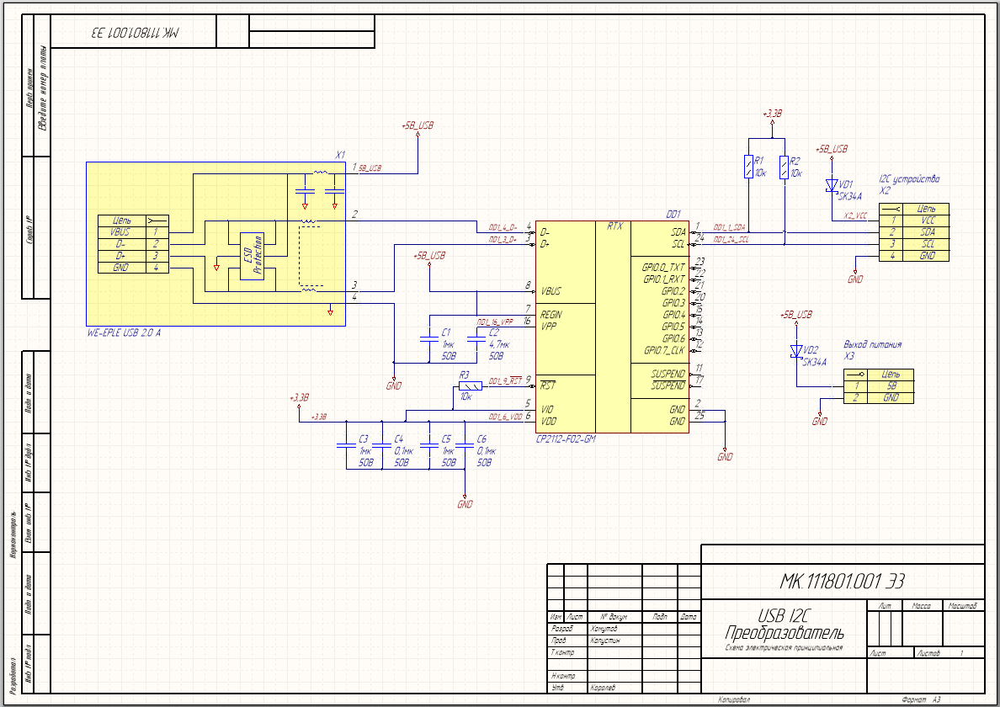

Как работает: микросхема запитывается по usb через VBUS -VBUS (5В).

REGIN – вход преобразователя напряжения на микросхеме (5В-3.45В). Питание логической части микросхемы идет от 3.45В ??

VDD – выход с преобразователя напряжения микросхемы.

VIO – вход для подачи питания на цифровые входы/выходы микросхемы (GPIO).

С1 – 1мк, т.к. ??

C2 – 4.7мк, т.к. в даташите указано, что для программирования ROM через USB необходимо подтянуть VPP к земле через 4.7мк. Если нет необходимости изменять ROM – то VPP можно не подключать ни к чему.

С5 – С6 – последовательное сглаживание выходного питания с преобразователя напряжения микросхемы.

R1 – R2 – подтяжка I2C к высокому логическому уровню. Пока на шине не передаются данные, линия находится в высоком уровне.

R3 – 10кОм т.к. подтяжка ресета к высокому уровню не обязательна, но рекомендуема для защиты от помех. При установке лог нуля на RST – происходит ресет.